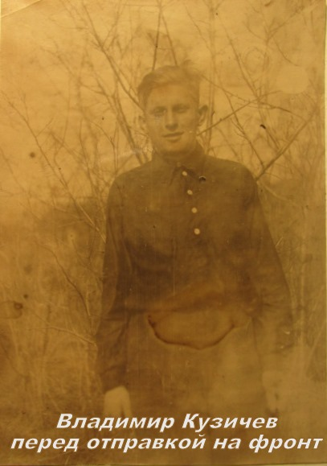

КУЗИЧЕВ ВЛАДИМИР КОНСТАНТИНОВИЧ
(1923-1942).
Красноармеец.

Владимир Константинович Кузичев родился в Калуге в 1923 году в многодетной семье Константина Петровича Кузичева, занимавшегося мелкой торговлей. У Константина Петровича и его жены Екатерины Ивановны было семеро детей: Антонина, Леонид, Зина, Нина, Вера, Геннадий и младший Владимир. Все три сына участвовали в Великой Отечественной войне 1941-1945 годов, во время которой Леонид и Владимир погибли. У Антонины впоследствии родился сын Лёва, детьми которого и являются авторы этой страницы; таким образом Владимир Константинович Кузичев приходится нам двоюродным дедом.
Владимир в родительском доме в Калугепережил немецкую оккупацию (с октября 1941). 30 декабря 1941 года Калуга была освобождена войсками 50-й армии. О дальнейшей судьбе Владимира вспоминалв 2004 году его племянник Лев Григорьевич Тенюков: «Вскоре после освобождения Калуги 18-летнего дядю Володю мобилизовали в армию и сразу направили на фронт миномётчиком. Никогда не забуду, как перед отправкой на фронт дядя Володя, молодой и красивый, в непригнанной и чрезмерно длинной и широкой шинели прибежал домой, где в это время кроме меня никого не было. Он не спеша заходил в каждую комнату дома и кланялся в пояс, прощаясь с нею. Зайдя в зал, подошёл к столу и выдвинул ящик, где лежали все дорогие для него вещи - репродукции картин известных художников и его чертёжные принадлежности. (В последнее время он много чертил, мечтая в будущем стать строителем). На мгновение застыв перед всем этим, сказал: «Прощайте, мои дорогие. Предстоит ли встретиться, не знаю». Обняв меня и попрощавшись, он выбежал из дома. Это было его последнее свидание с домом». Сохранилась фотография В.К. Кузичева, сделанная перед отправкой на фронт. Здесь он уже в солдатской форме, а на обороте – его собственноручная дарственная надпись своему 11-летнему племяннику Лёвочке. В.К. Кузичев погиб в конце 1942 года при освобождении Калужской области и тогда же родители получили похоронку. О незабвенном дяде Володе наш отец Лев ГригорьевичТенюков 15 декабря 1990 года написал такое стихотворение:

Вечной памяти миномётчика,
моего дяди
Кузичева Владимира Константиновича
посвящается.

ПОСЛЕДНИЙ БОЙ.
На подготовку время нет,
Противник здесь и рядом.
Куда вставлять? Что нажимать?
Проверил ещё взглядом.

Вчерашний сказ был боевой,
Слова и речи круты,
В душе понял – последний бой
И до него минуты.

Кругом бушует дым и гром
И чёрен рядом снег,
Заряд к заряду он кладёт,
Усталость одолев.

Вновь наведён прицельный крест
И искренне желанье,
Но раздаётся страшный треск –
Прямое попаданье.

Погиб родной! Поникла цветь,
Земля впитала горе,
Теперь же там пшеницы медь
Волнующее море.

Брат Владимира - Геннадий Константинович - в конце 90-х годов внёс его имя в Книгу памяти Калужской области:«КУЗИЧЕВ Владимир Константинович (1923 - ), кр-ц, род.г. Калуга, пропал без вести».См.: Книга памяти. Калужская область. Том 6, стр. 335.О времени, месте и обстоятельствах его гибели точных документальных сведений нет, есть только воспоминания и предположения родственников. Как полагают многие из них, он погиб в 1942 году в боях на Зайцевой горе.
Зайцева гора – это деревня, ныне в Барятинском районе, на западе Калужской области, недалеко от Смоленской области. В боях на Зайцевой горе Красная армия понесла громадные потери. В декабре 1941 в ходе контрнаступления под Москвой войска 50-й армии отбросили противника от Тулы, освободили Калугу и в январе 1942 вышли к Варшавскому шоссе. В итоге многодневных боёв советские войска натолкнулись здесь на глубоко эшелонированную оборону врага. Развернулись тяжёлые бои, продолжавшиеся до марта 1943 года. Около года длились кровопролитные сражения у одного из мощных узлов сопротивления гитлеровцев – Фомино-I–Фомино-II с укрепленными высотами 269,8 и «Зайцева Гора». Боевые действия в районе Зайцевой горы начались войсками 50-й армии с 26 марта 1942 и шли почти непрерывно до 28 апреля 1942 года. В этих боях за Варшавское шоссе принимали участи следующие части: 58, 69, 116, 146, 173, 239, 290, 298, 336, 385 стрелковые дивизии, 11, 108, 112 тбр. Потери составили от 50 до 70% личного состава. Убито, ранено и пропало без вести около 60 тысяч человек. Это только за месяц боёв, дальше оборона и подкоп под высоту 269,8 - результат практически никакой. Высоту взяли в марте 1943, когда немцы начали свою операцию «Буйвол» по сокращению фронта от Ржева. Оставляя усиленные заслоны, они планово отошли на заведомо подготовленный рубеж. Местность, где велись бои, переходила под контроль наших и немцев по несколько раз. При отступлении не хоронили, а документы и списки сжигали, они могли вообще не вестись. Солдат других частей приписывали к частям, выполнявшим важные задания только в устном приказе. Много случаев, когда хоронили бойцов через некоторое время после боёв, никто не смотрел на их принадлежность, а приписывали к части, которая участвовала в этой операции в этом районе.

Дополнительные фото:
1. Константин Петрович и Екатерина Ивановна Кузичевы. Калуга, около 1913 г.

Страницу создали и ведут: Наталия Львовна Тихонова (в девичестве – Тенюкова) и Сергей Львович Тенюков.

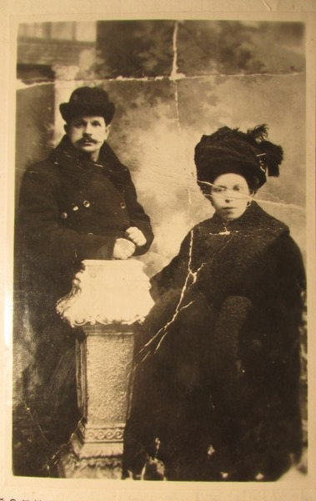

Константин Петрович
и Екатерина Ивановна
Кузичевы. Около 1913 г.

